基于人脸识别、GPS定位的签到系统
姜程城，桑子金
（烟台大学文经学院，烟台，264000）

摘要：高校学生的出勤问题是教师面临的日常工作之一，其时效性强、工作量大。如果使用传统的人工点名方式，效率极低且容易作弊，难以达到理想的要求。为解决此问题，本文利用HTML5的新特性，研发了一款基于人脸识别、GPS定位的签到系统。其中，人脸识别使用百度大脑和照片新鲜度算法来实现，GPS定位使用Geolocation–地理位置API解决。系统从多个方面避免了签到过程中的作弊行为，操作简单实用，经测试，运行良好。
关键词：签到系统；HTML5；Geolocation;照片新鲜度核验算法；两点间经纬度距离算法

引言
在学校中，学生的签到考勤工作不仅任务量大，而且时效性强、效率很低（有时老师要拿出十几分钟的时间来对学生进行签到考勤）；以前还有很多学校采用填表的形式进行签到，占用人力资源，而且容易错误和代签。随着计算机技术的不断发展，签到系统问世并不断完善，大大节省了签到时间、减少了工作量。
近年来，也有不少签到系统问世，比如：蓝墨云班课，其签到是通过学生画出教师指定的手势即可。此签到系统，一是不能保证学生在教室内（同学之间可以相互传递手势即可在任意地方签到），二是一名学生可以使用多部终端操作，易作弊。
《上上签》签到系统是一款基于人脸识别、GPS定位的签到系统，与常规签到系统不同的是进行了人脸对比和GPS位置检测并计算，一方面保证了学生和手机在一起，同时也保证了学生与老师在同一教室内。

2. 系统总体设计
本签到系统共分为人脸注册、教师端、学生端三个模块，各模块设计图如图1,2,3。对于学生用户来说，第一次使用需注册人脸，后期使用无需注册；对于教师来说，首次使用时需要将本班花名册导入，后期使用无需导入可直接调用。通过学生签到，可以在签到报表中查看此次签到的签到率，以及请假人员及其请假信息。

《上上签》
注册系统
学号、姓名、照片（图片）
注册成功
选择
输入
百度大脑

图1. 人脸注册模块设计图

《上上签》
教师端
签到设置
教室号
GPS系统
上传班级名单
数据库
选择
选择
填写
获取
上传
开启签到
登录

图2. 教师端系统设计
是，上传
重新上传
《上上签》
学生端
基本信息
GPS系统
照片信息识别系统
签到成功
数据库
签到失败
坐标是否为教室
是否为同一人
选择
接入
填写
上传
上传照片调用
即时照片接入
返回系统
判断
是
否
百度大脑

图3. 学生端系统设计

3. 核心算法论述

3.1 人脸识别功能
人脸识别是基于人的脸部特征信息进行身份识别的一种生物识别技术。用摄像机或摄像头采集含有人脸的图像或视频流，并自动在图像中检测和跟踪人脸，进而对检测到的人脸进行脸部的一系列相关技术。
人脸识别要考虑的是识别率的高低及其算法是否精准快速。要实现简单的人脸识别，可以考虑使用Opencv，它是一个基于BSD许可（开源）发行的跨平台计算机视觉库，但为了获得更高的准确率，必须针对大量的数据进行机器学习，目前开发时间有限，很难做到这一点。而百度AI也提供了全球领先的语音、图像、NLP等多项人工智能技术，所以在人脸识别的核心功能上采用了百度AI的识别技术。
在人脸识别的功能中采用如下算法计算指定组内用户与上传图像中人脸的相似度。其中，学生签到时实时照片的对比就是采用了百度AI的识别技术。

算法如下：
if($M->getRoom($room)){ //判断教师是否开启教室签到
if($M->checkSign($room,$number)){ //判断学生是否已签到
echo '{"status":"3"}';
}else{
$result = $aipFace->identifyUser('student',file_get_contents($file_name)); //人脸识别检测
if(array_key_exists('error_code',$result)){ //判断是否识别错误
echo '{"status":"1"}';
}else{
//判断识别到的人脸库中的学号与提交的学号是否一致
if($result['result'][0]['uid'] == $number){
$getRoom = $M->getRoom($room);
if($getRoom){
$tlat = $getRoom['lat'];
$tlong = $getRoom['long'];
$distance = getDistance($slat,$slong,$tlat,$tlong); //计算两点间经纬度距离
if($distance < 20) { //判断距离是否小于20m
$signin = $M->Signin($room,$tlat,$tlong,$name,$number);
echo $signin ? '{"status":"0","scores":"'.$result['result'][0]['scores'][0].'"}':'{"status":"1"}';
}else{
echo '{"status":"2"}';
}
}else{
echo '{"status":"4"}';
}
}else{
echo '{"status":"1"}';
}
}
}
}

3.2两点间经纬度距离算法
为了避免学生不在教室内签到的作弊行为，《上上签》涉及了GPS距离判断，要通过距离算法，来判断教师端与学生端距离是否在某一范围内。

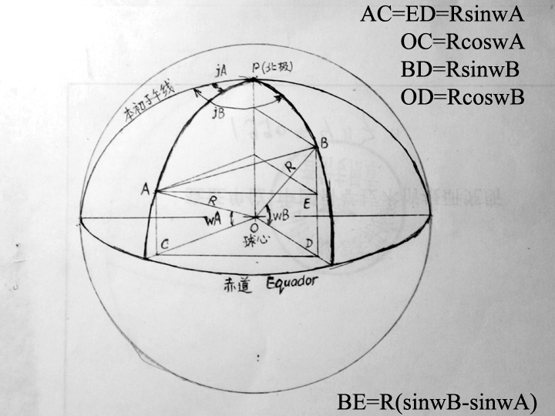

图4. 距离算法示图
如图4所示，设点A的经纬度为(jA,wA)，点B的经纬度为(jB,wB)，则半径为R的球面上两点间的最短距离(大圆弧)为
弧AB=R*arccos[sin(wA)sin(wB)+cos(wA)cos(wB)*cos(jA-jB)]
地球是一个近乎标准的椭球体，它的赤道半径为6378.140千米，极半径为6356.755千米，平均半径6371.004千米。如果我们假设地球是一个完美的球体，那么它的半径就是地球的平均半径，记为R。如果以0度经线为基准，那么根据地球表面任意两点的经纬度就可以计算出这两点间的地表距离（这里忽略地球表面地形对计算带来的误差，仅仅是理论上的估算值）。在本程序中设第一点A的经纬度为(LonA, LatA)，第二点B的经纬度为(LonB, LatB)，按照0度经线的基准，东经取经度的正值(Longitude)，西经取经度负值(-Longitude)，北纬取90-纬度值(90-Latitude)，南纬取90+纬度值(90+Latitude)，则经过上述处理后的两点被计为(MLonA, MLatA)和(MLonB, MLatB)。根据三角推导，可以得到计算两点距离的如下公式：
C = sin(MLatA)*sin(MLatB)*cos(MLonA-MLonB) + cos(MLatA)*cos(MLatB)
Distance = R*Arccos(C)*Pi/180
算法如下：
/**
* @desc 根据两点间的经纬度计算距离
* @param float $lat 纬度值
* @param float $lng 经度值
*/
function getDistance($lat1, $lng1, $lat2, $lng2) {
$earthRadius = 6370996;
$lat1 = ($lat1 * pi() ) / 180;
$lng1 = ($lng1 * pi() ) / 180;
$lat2 = ($lat2 * pi() ) / 180;
$lng2 = ($lng2 * pi() ) / 180;
$calcLongitude = $lng2 - $lng1;
$calcLatitude = $lat2 - $lat1;
$stepOne = pow(sin($calcLatitude / 2), 2) + cos($lat1) * cos($lat2) * pow(sin($calcLongitude / 2), 2);
$stepTwo = 2 * asin(min(1, sqrt($stepOne)));
$calculatedDistance = $earthRadius * $stepTwo;
return round($calculatedDistance);
}

3.3照片新鲜度核验算法
为保证有效签到，《上上签》采用了GPS定位和人脸识别技术，确保人与手机在一起，手机在指定位置范围内。但如何保证用手机拍照的人脸是自己现拍现传，不是他人使用老照片代签呢？需要进行照片新鲜度的核验，可通过读取照片中的Exif信息加以实现。
签到是众多人集中签到，如果每个人都将照片上传至服务器再读取Exif信息，很有可能导致服务器拥堵，出现后续学生无法签到的状况，因此《上上签》采用Exif.js，在前端进行判断，无需上传至服务器便可核验。
算法如下：
function checkExif(data) {
var gettime = EXIF.getTag(data, 'DateTimeOriginal')?EXIF.getTag(data, 'DateTimeOriginal'):EXIF.getTag(data, 'DateTime'); //获取图片时间信息
if(!gettime){ return false; } //如果没有时间则返回false
var datetime = gettime.split(/:| /); //年[0],月[1],日[2],时[3],分[4]
var nowtime = new Date();
var year = nowtime.getFullYear();
var month = nowtime.getMonth()+1;
var date = nowtime.getDate();
var hours = nowtime.getHours();
var minutes = nowtime.getMinutes();
var between = Math.abs(minutes-datetime[4]);
if (parseInt(datetime[0]) == year && parseInt(datetime[1]) == month && parseInt(datetime[2]) == date && parseInt(datetime[3]) == hours && 0<=between && between<=1) { //判断照片时间是否小于1分钟
return true; //如果是则为现拍照片返回true
}else{
return false; //如果不是则为旧照片返回false
}
}

4. 系统特色

4.1 GPS定位
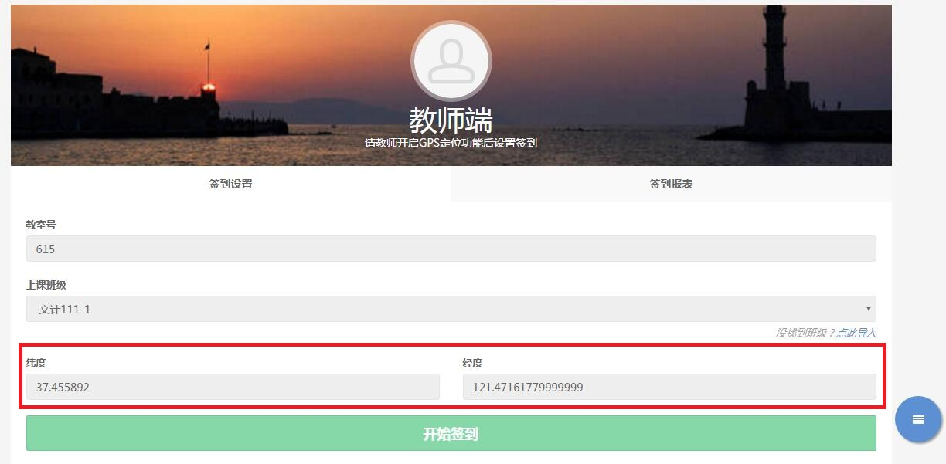
为打破原始的签到系统带来的漏洞，上上签利用Geolocation地理位置API将获取的学生、教师GPS定位信息（如图5）进行比对，设置距离20米，保证了教师与学生在同一教室内。
图5. GPS位置信息

4.2 班级花名册及签到报表
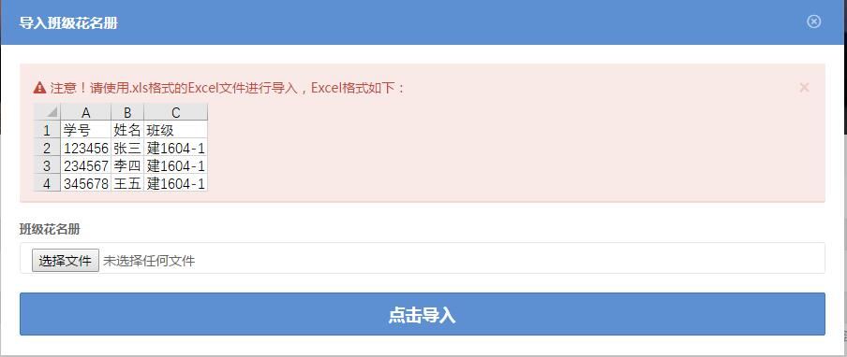
开始签到前，教师将班级花名册按格式（如图6）导入系统，开始签到后，在签到报表中，可显示之前导入的班级花名册并可看到学生的签到状态，如图；并且在签到图表中查看签到率（由饼状图呈现）如图7。
图6. 花名册格式

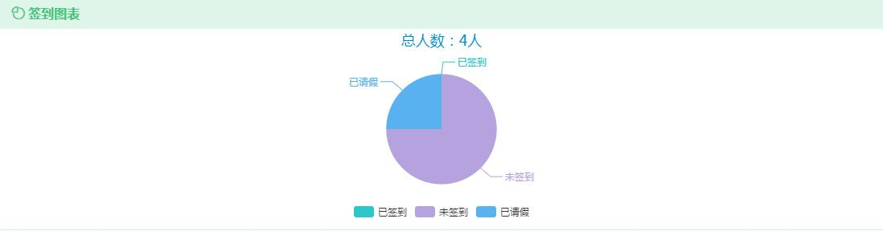
图7. 签到图表

4.3 下载报表
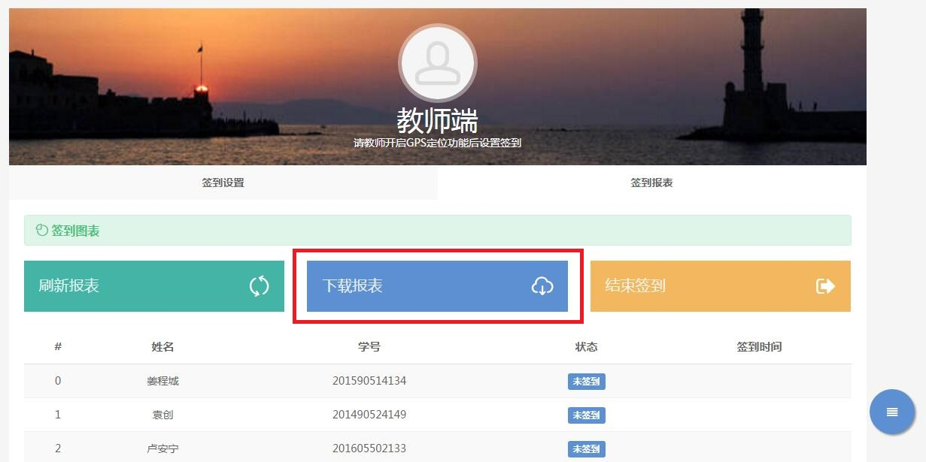
教师可结束签到后在签到报表里面下载报表（如图8,9），作为平时成绩的考核根据。
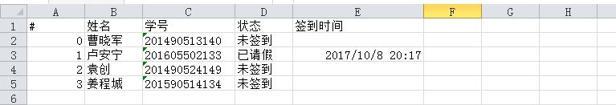
图8. 下载报表
图9. 导出Excel表格

4.4 前端技术创新
本次命题为HTML5创意应用，所以我们不忘初心，采用许多HTML5技术：
1. <!DOCTYPE html> - 新的文档类型声明方式
2. LocalStorage - 没有时间限制的数据存储
3. Geolocation - 地理位置 API (HTML5 重要特性之一)
4. Canvas – 进行绘制图表
5. OneUI – 基于bootstarp的响应式前端框架
6. jQuery、AJAX与json之间的配合
也采用了最新的CSS标准CSS3：
1. animation – 动画效果
2. border-radius – 圆角效果
3. box-shadow – 阴影效果
4. opacity – 透明度效果
5. filter – 滤镜效果

5. 结论
随着现代科技的发展，使用签到系统的不仅仅是学校，公司、办公单位等都会用到签到系统，《上上签》虽然是针对学生的一款签到系统，但其人脸识别、GPS定位的功能对于别的单位也是很受欢迎的，所以，我们会在此基础上对此系统进行改进和完善，争取让其适用于各个领域。

参考文献
[1][英]Jeremy Keith [加]Jeffrey Sambells .JavaScript DOM编程艺术（第2版）[M].北京：人民邮电出版社，2016.
[2] 王珊,张俊.数据库系统概论（第5版）[M].北京：高等教育出版社，2014.
[3] 陆凌牛.HTML5与CSS3权威指南[M].北京：机械工业出版社，2011．
作者联系方式
（1）通讯地址：烟台大学文经学院
（2）电话：17853555032
（3）E-mail：jianglvforever@163.com
（4）QQ号:1902603075

指导老师评语
本文以高校教学过程中的签到考勤问题为背景，设计了一款实用、新颖的签到系统，并在实际的教学工作中进行了测试应用，有很高的使用价值。系统采用了人脸识别技术和GPS定位技术，发挥了HTML5的技术特性。就论文本身而言，结构合理、表达清楚，尤其核心算法部分阐述较充分，能够理论联系实际。通过作品的制作及文档的编写过程，团队成员的技术水平都得到了很大提升，希望大家继续努力，将作品在更大的范围内推广使用。
指导老师：高慧

